컴퓨터 공학과 2차 시험 관련 자료 정리

1. 외부 기억장치
   1. 자기디스크
      1. 디스크 -> 자성물질로 코팅된 비자성 물질로 원형 평판이다.
      2. 쓰기 메커니즘 -> 코일에 전기가 흐르면 자장이 발생한다는 사실을 이용
      3. 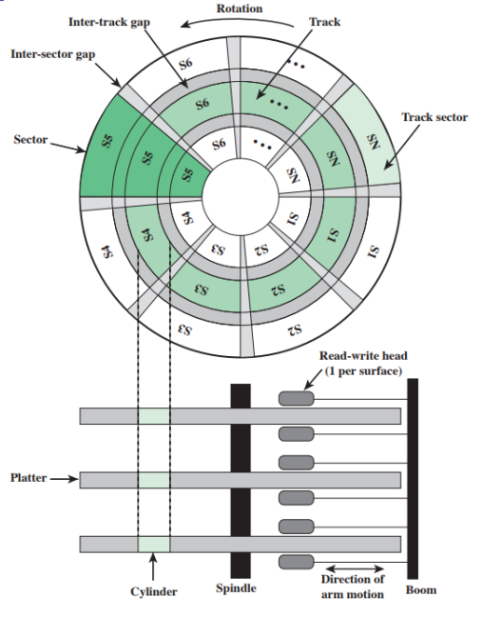읽기 메커니즘 -> 자장 내에서 코일이 이동하면 코일에 전류가 발생하는 사실을 이용
      4. 트랙, 섹터, 갭으로 구성되어 있다.
      5. 다음 그림과 같이 구성되어 있다.
      6. 섹터는 데이터 전송 단위이며 고정길이 섹터를 사용
      7. 등각 속도
         1. 바깥쪽으로 갈수록 저장된 정보의 비트 간격을 저장
      8. 다중영역 기록
         1. 중심부로부터 멀리 떨어진 영역일수록 더많은 비트들을 저장
      9. 디스크 성능 파라미터
         1. 탐색시간 원하는 트랙으로 이동하는데 걸리는 시간
         2. 회전시간 섹터가 헤드에 도달하는데 걸리는 시간
         3. 전송시간 데이터 전속을 위해 걸리는 시간
   2. RAID
      1. 프로세스 속도와 상대적으로 느린 디스크 드라이브 사이의 속도 차이를 줄이기 위해서 제안-> 독립적으로 **병렬 동작**하는 디스크 배열
      2. 신뢰도 향상을 위해 여분의 디스크들을 활용
      3. 하나의 논리적 드라이브로 보여지는 물리적 디스크 드라이브들의 집합
      4. **스트라이핑**이라는 방법으로 배열을 이루고 있는 물리적인 디스크 드라이브들에 분산된다.
      5. **여분의 디스크 용량**은 디스크 오류 발생시 데이터 복구를 보장하기 위한 패리티 정보를 저장하는 사용
      6. RAID 0

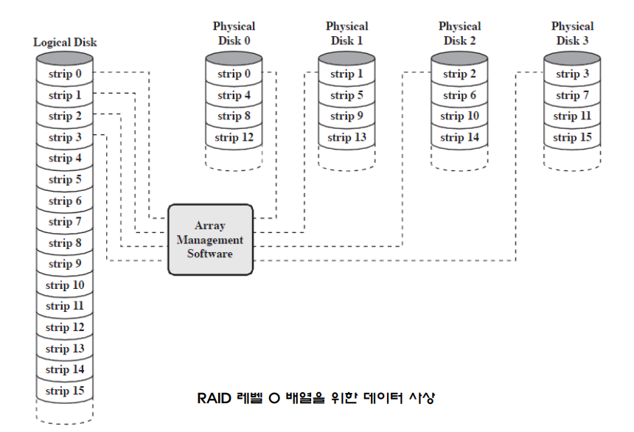

* + 1. RAID 1

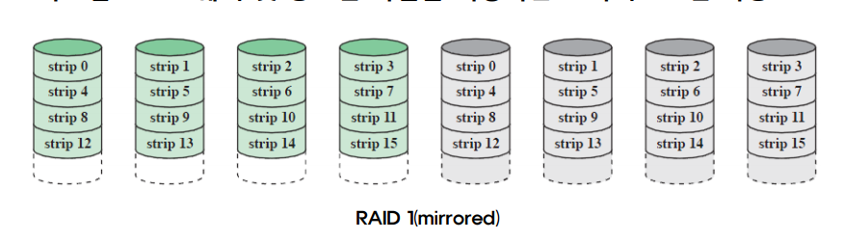

* + 1. RAID 2

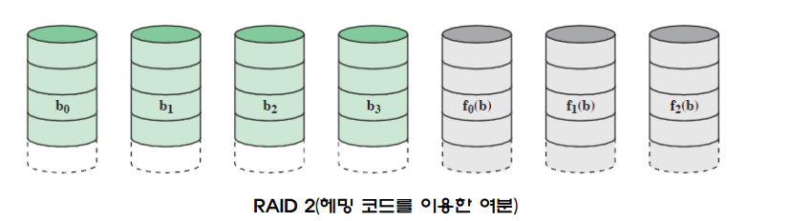

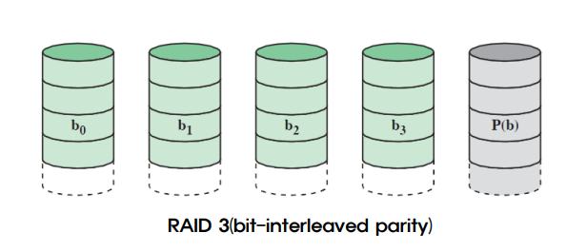

* 1. 솔리드 스테이트 드라이브
  2. 광 기억장치

1. 입력/출력
   1. 개요
   2. 외부 장치들
   3. I/O 모듈
   4. 프로그램 I/O
   5. 인터럽트 구동 I/O
   6. 직접 기억장치 액세스
   7. I/O 채널
2. 컴퓨터 산술
   1. 산술놀리연산장치
   2. 정수 표현
   3. 정수의 산술 연산
   4. 부동소수점 표현
   5. 부동소수점의 산술 연산
   6. 논리연산
3. 명령어 세트
   1. 기계 명령어의 특성
   2. 오퍼랜드의 종류
   3. 연산의 종류
   4. 주소 지정
   5. 명령어 형식
   6. RISC/CISC